Отчёт
о проведении спортивной эстафеты
«Спорт против террора!»
28 ноября 2019г. года в МКОУ «Ново-Дмитриевская СОШ» под лозунгом "Спорт - против террора" прошли спортивные состязания среди учащихся 8,9 классов. Своим участием в этих соревнованиях они сказали терроризму "нет"!
Цель проведения эстафеты «Спорт против террора!»: совершенствование методики патриотического воспитания в образовательных организациях, обеспечивающей формирование патриотического самосознания, чувства верности своему Отечеству, содействие становлению активной гражданской позиции, пропаганда борьбы с терроризмом и экстремизмом.
Задачи проведения спортивной эстафеты «Спорт против террора!»:
– укрепление здоровья обучающихся, популяризация физической культуры и здорового образа жизни, привитие интереса к занятиям спортом;
– профилактика и предупреждение правонарушений среди подростков;
– воспитание чувства товарищества, взаимопомощи.
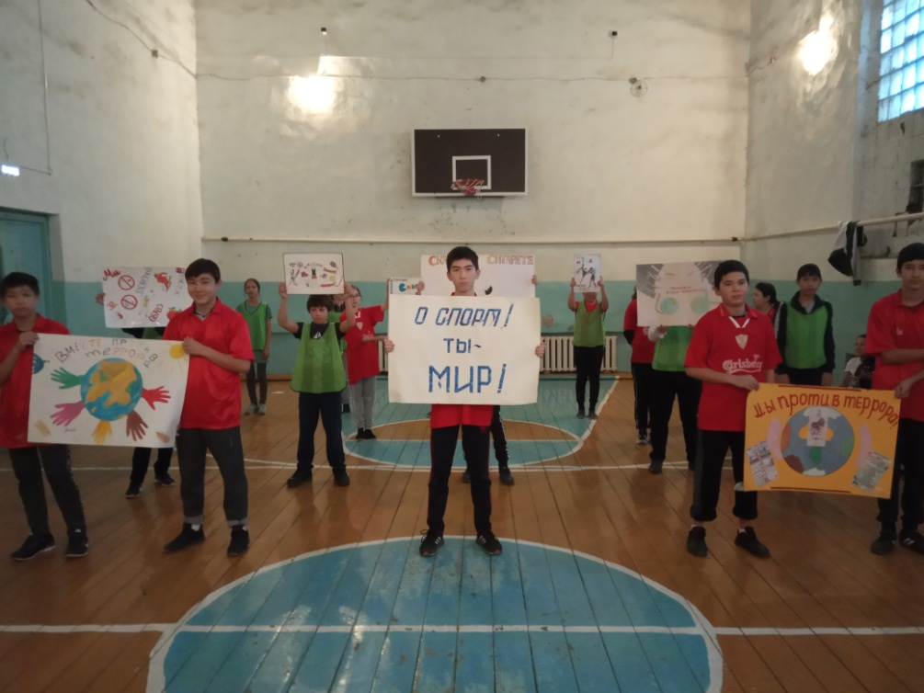
В состязаниях приняли участие 2 команды.
Программа мероприятия
Построение команд, приветствие, музыкальная разминка.
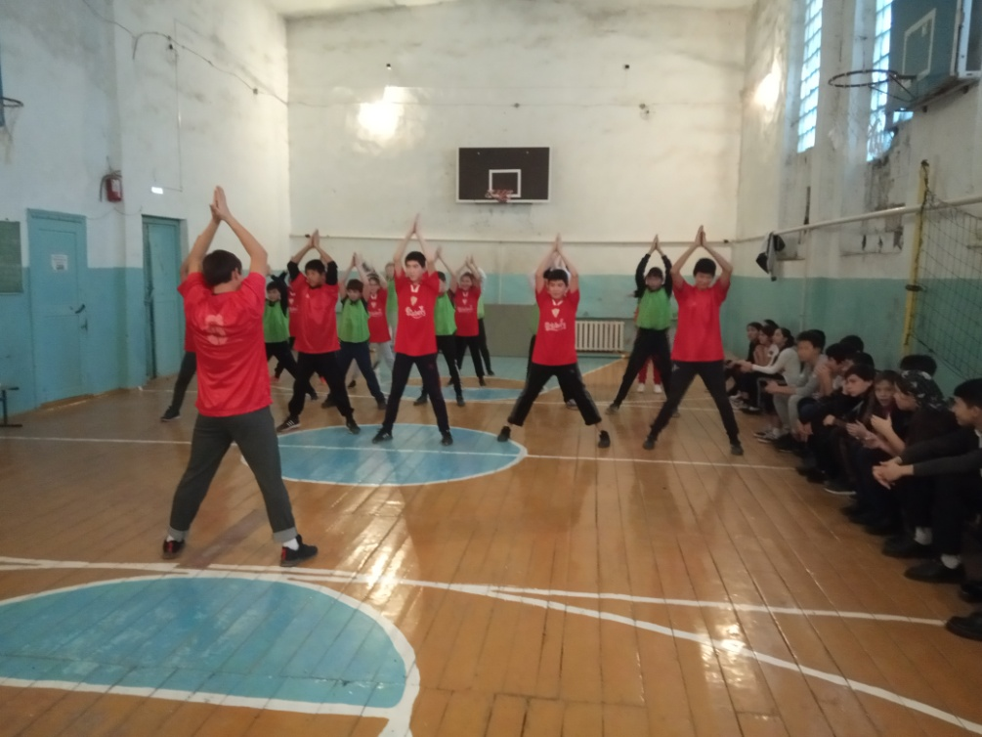
Перед началом соревнований участники выстраиваются в колонны по одному друг за другом. Колоны строятся параллельно друг другу.
Эстафета №1. «Беговая эстафета»
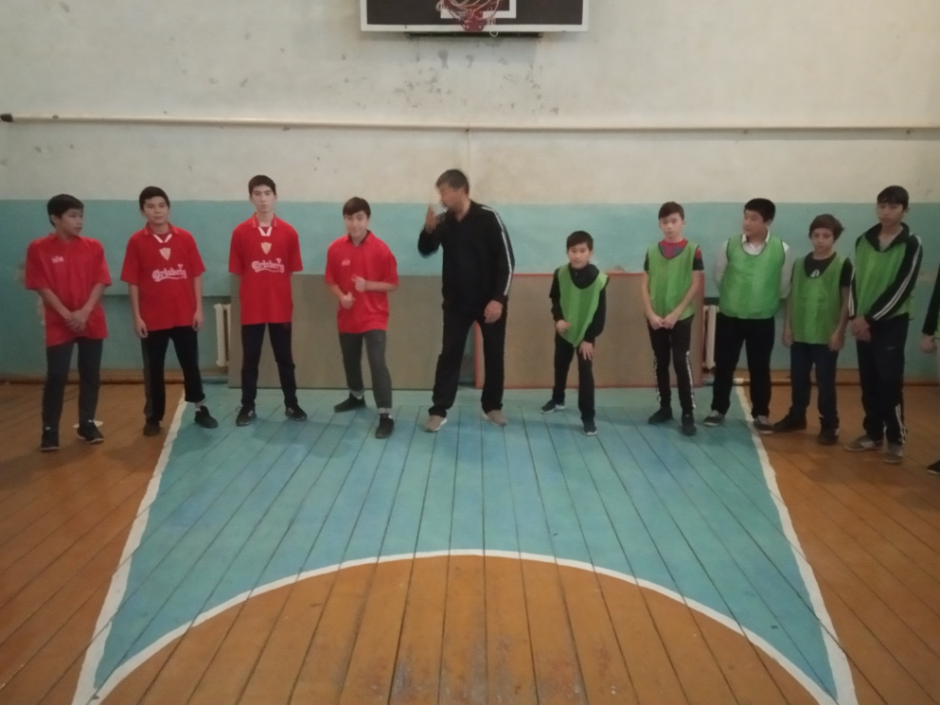
Эстафета №2 «Передал — садись»

Эстафета № 3 «Бег со скакалкой»
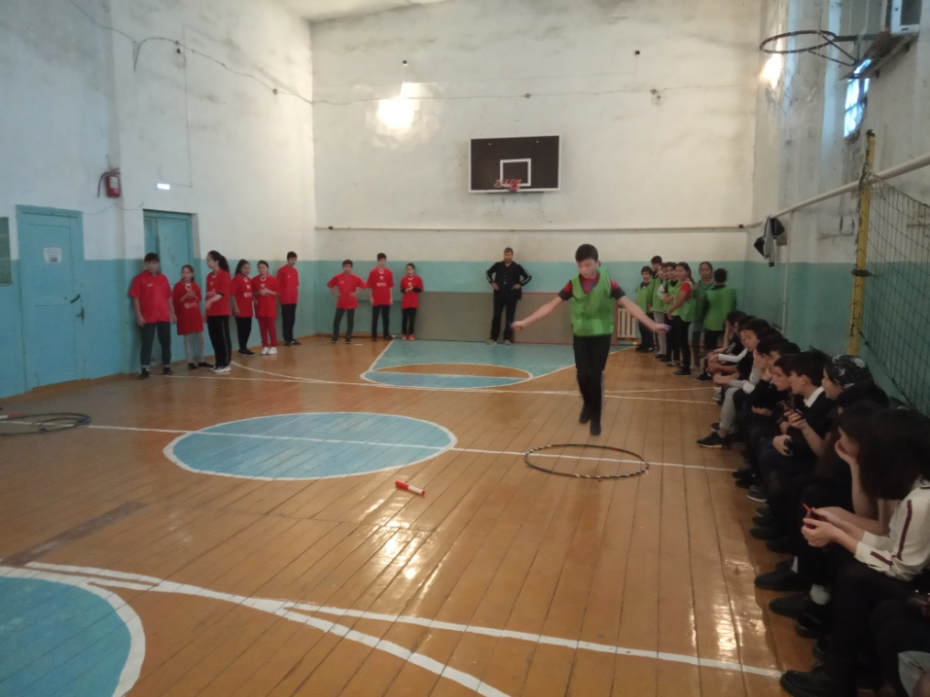
Эстафета № 4 «Эстафета с баскетбольным мячом»
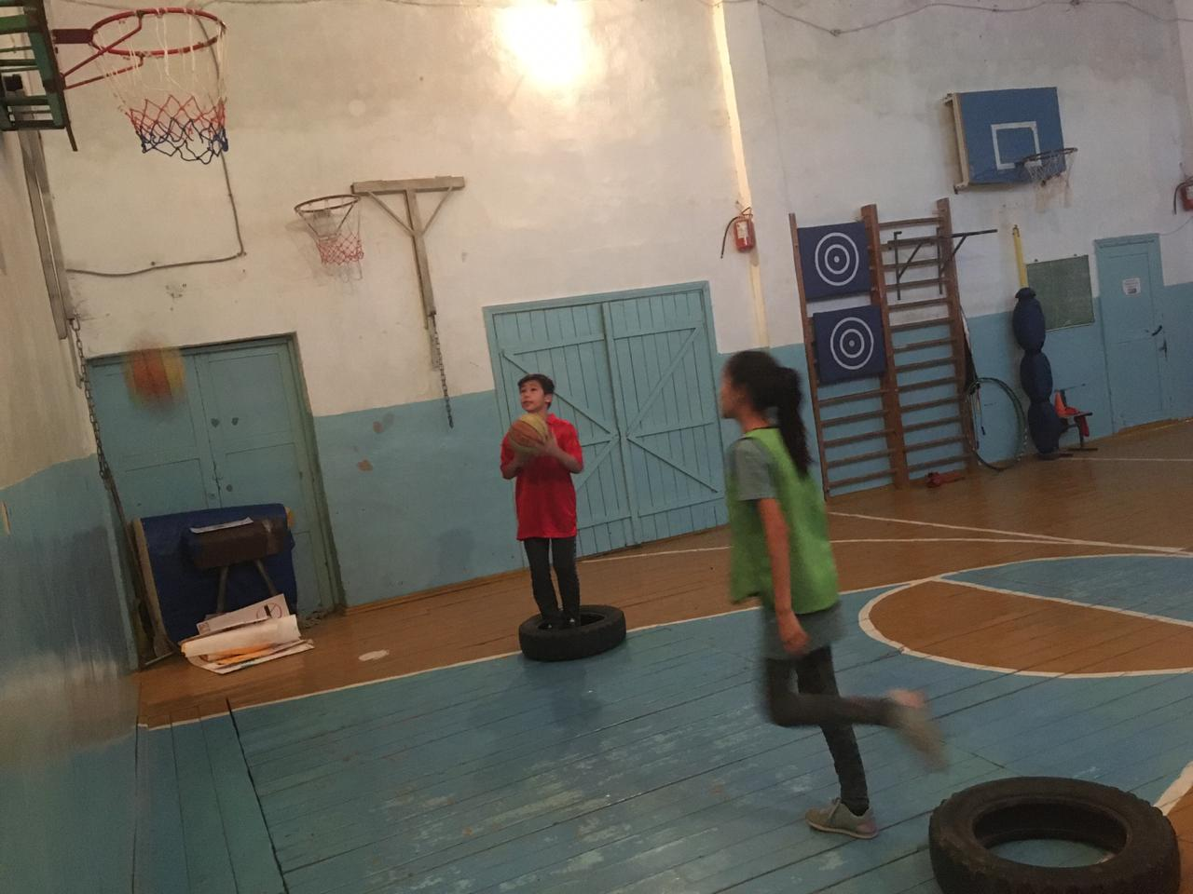
Эстафета № 5 «Краб»
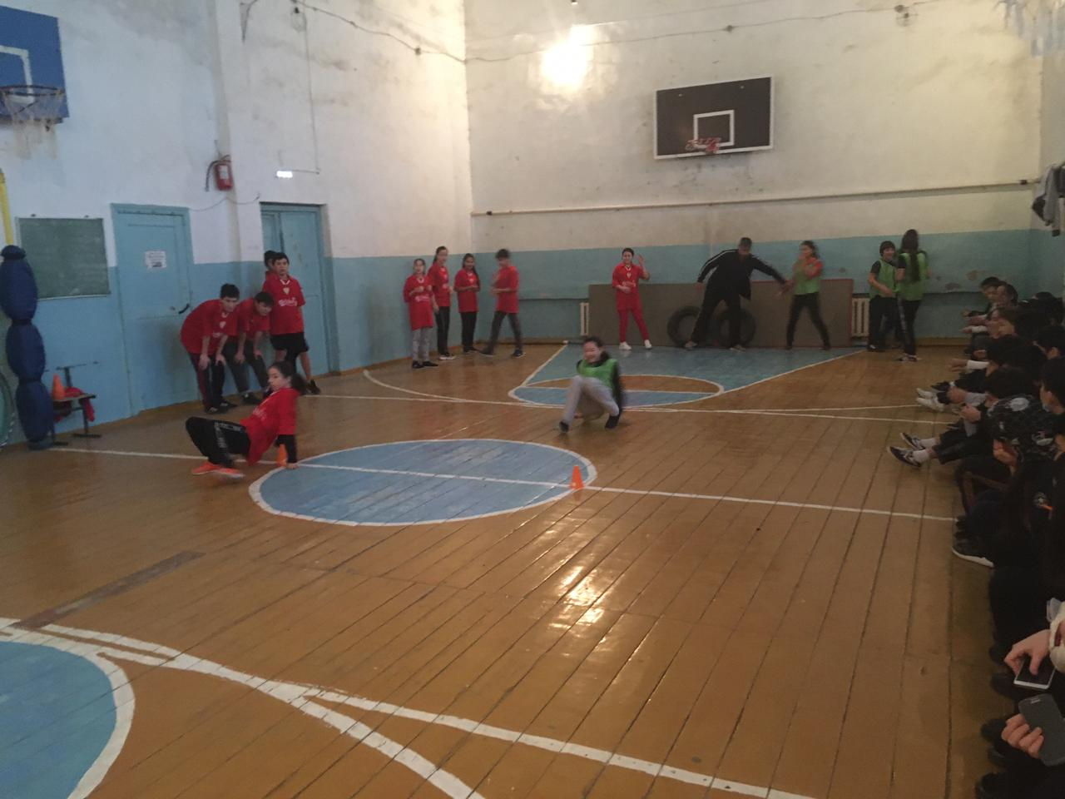
Эстафета № 6 «Ловкий футболист»
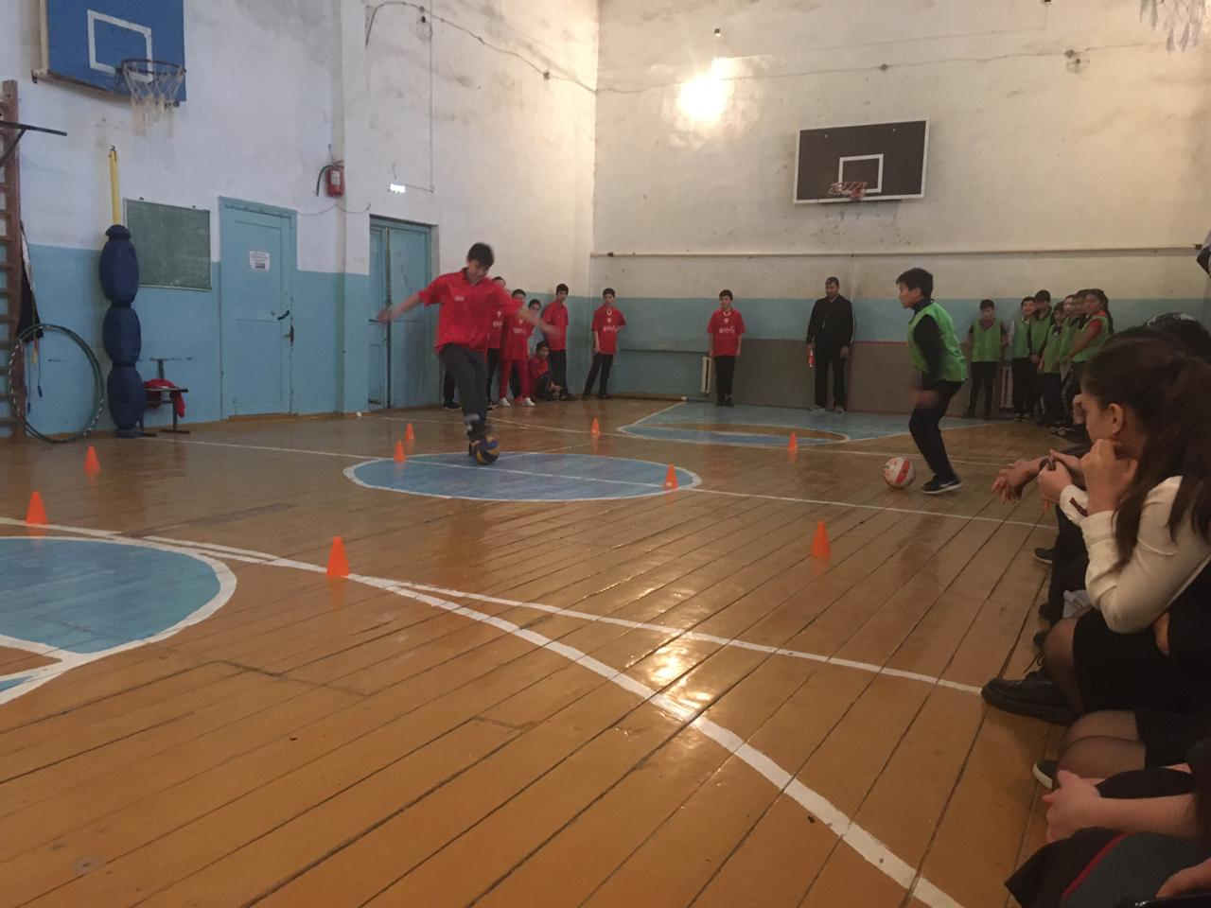
На каждом этапе команды получили баллы. По наименьшему количеству баллов выявлен победитель. I место заняла команда 9 класса.
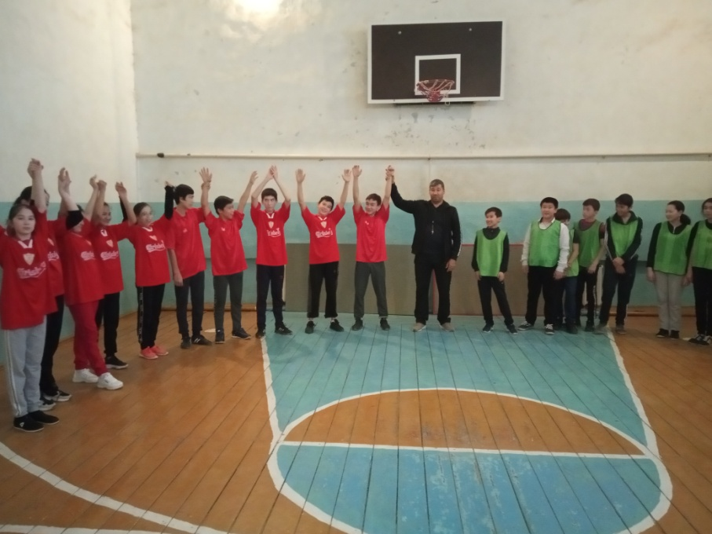
Спорт, стоящий вне политики, станет щитом на пути терроризма и насилия во всем мире!
Организовал и провел спортивное мероприятие учитель физической культуры Бекишиев М.Д..

